Динамика трёх доменов · PBS и LPS
25 мышей · 63 живых состояний · недели 0 / 16 / 24. Сплошная цветная линия — мышь; тёмно-серый пунктир — соединение с её номером. Номер у последней доступной точки.
D1 · двигательная активность — OFT / rear
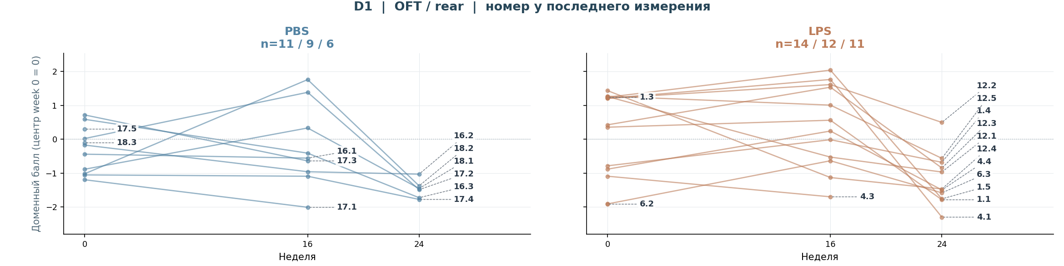
D2 · обучение и выносливость — Learning / Endurance
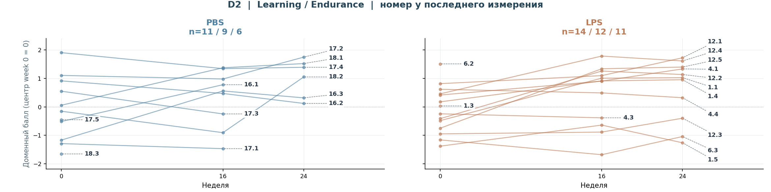
Вывод: индивидуальные траектории неодинаковы; 0 — среднее положение на исходной неделе, а не отсутствие функции.

Динамика доменов · продолжение
D3 · исследовательское поведение — NOR1 + NOR2
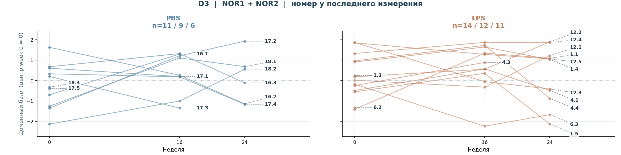
Средние баллы D1–D3 · PBS / LPS
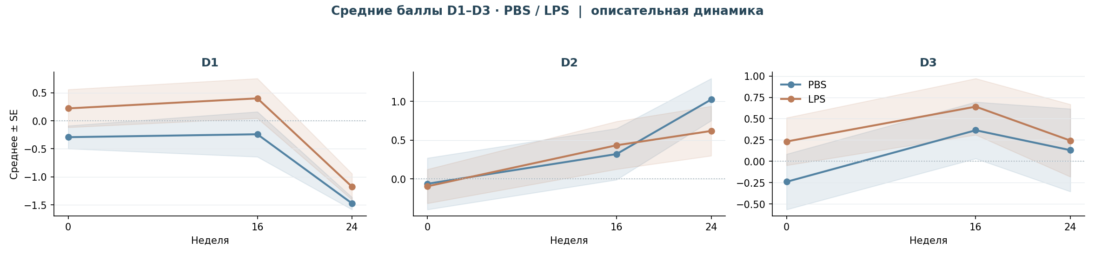
В анализ прогноза входят только PBS и LPS; D3 рассчитан отдельной EFA на трёх факторах. На графиках показана наблюдаемая динамика, не причинный эффект.

Точность прогноза · Bayesian Ridge / Ridge / без изменений / среднее
12 задач: 3 домена × 4 интервала. Leave-one-mouse-out: в каждом прогнозе одна мышь исключена из обучения. MAE — средняя абсолютная ошибка; меньше — лучше. ▼ — лучший метод.
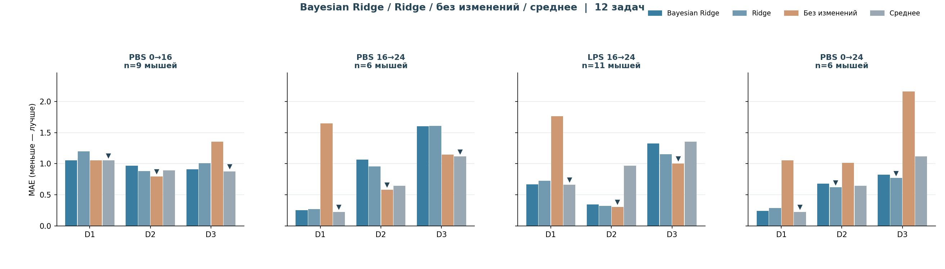
Кто выиграл по каждому домену?
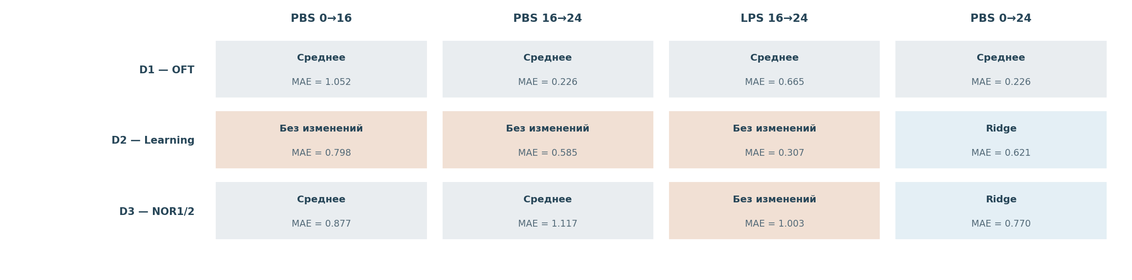
Итог: Bayesian Ridge точнее прежней Ridge в 6/12 задач; выигрывает у обеих простых альтернатив в 1/12 и является лучшим из всех четырёх методов в 0/12.

Факт против прогноза · 12 независимых проверок
Ряды: PBS 0→16 (n=9), PBS 16→24 (n=6), LPS 16→24 (n=11), PBS 0→24 (n=6). Столбцы: D1–D3. Пунктир — идеальный прогноз.
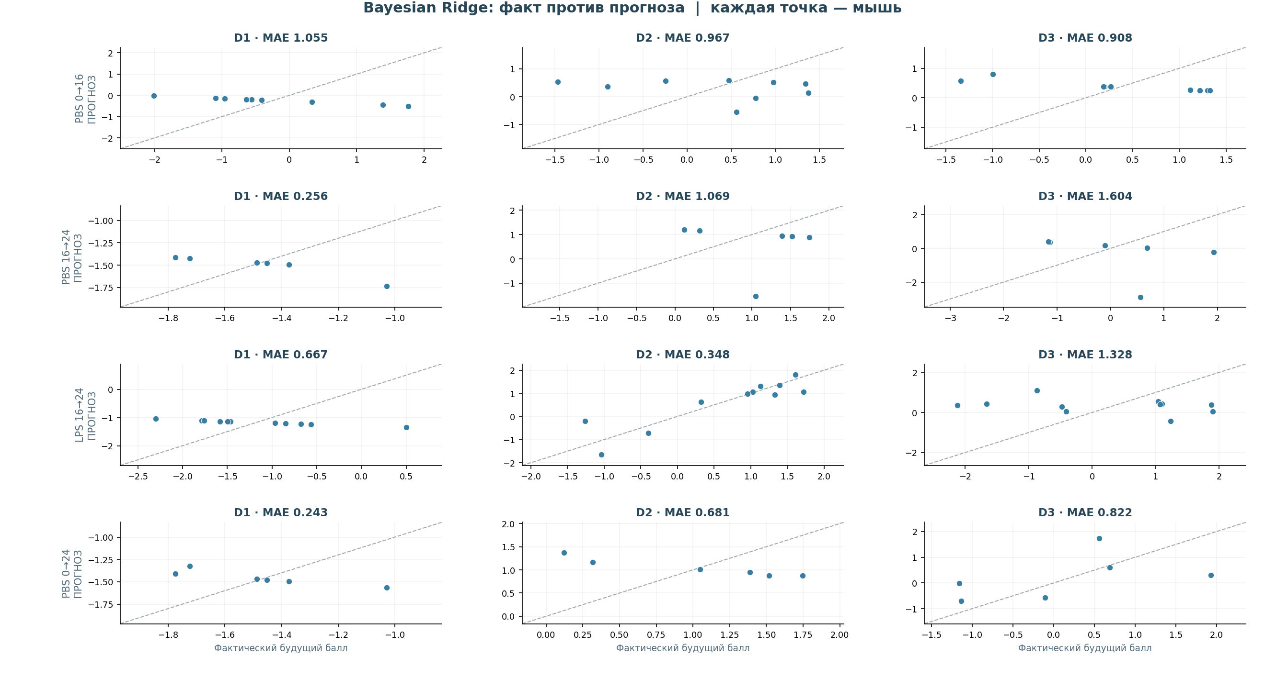
Вывод: небольшой размер выборки (n=6–11) ограничивает устойчивость результатов; меньшая ошибка при LOOCV не гарантирует переноса на новых мышей.
Источник: GitHub / LisaGaydamaka/coworking / mouse_neuroplasticity_enri. Факторные баллы исходно рассчитаны на всех baseline-мышах; LOOCV проверяет регрессию при фиксированной EFA, не весь цикл предобработки. Только мыши с обеими доступными точками; результат условен на выживании.

